「摺摺」稱奇-把世界收進你的口袋
高雄市福東國小
指導老師:林麗娟、陳秀婷、彭聲聞、陳柏村、陳靜怡
實習教師:廖榕妍、陳乃瑄

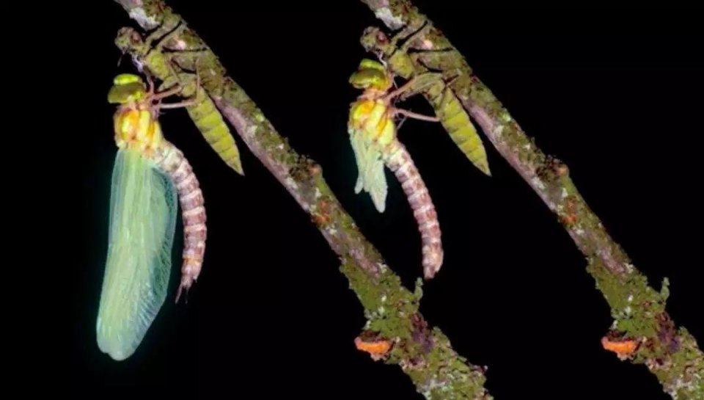
一、前言:
如果你有幸觀察過蜻蜓從幼蟲變成成蟲的過程，你是否產生過這樣的疑問：蜻蜓的大翅膀是怎麼摺疊在小小的軀殼中呢？今天，我們就帶著這個疑問，通過一個小實驗來進一步探究吧~

二、目的: 探索蜻蜓翅膀摺疊舒展背後的科學原理，學習用三浦摺紙法，瞬間讓紙面積減少25倍。
三、實驗器材: A4紙1張、直尺1把、彩色筆2支

四、操作活動:
1. 將A4紙長邊7等分、短邊5等分。然後，沿短邊折成手風琴狀。接著，沿著長邊以一定角度摺疊，確保邊線平行。
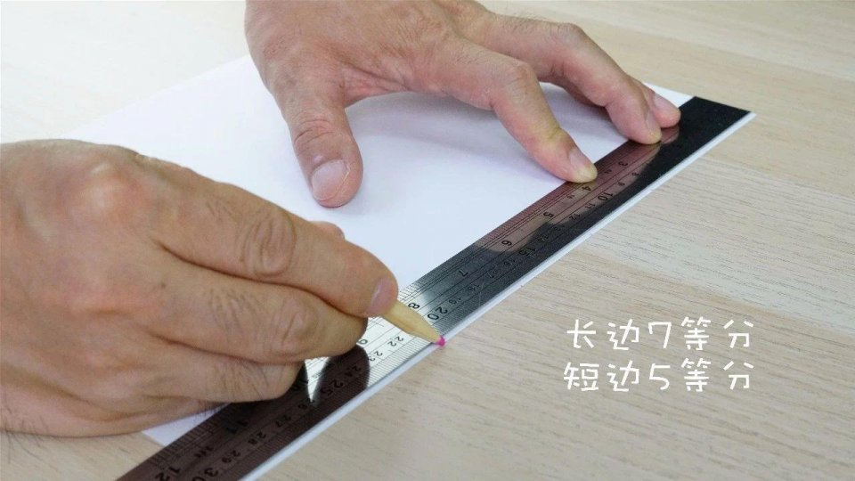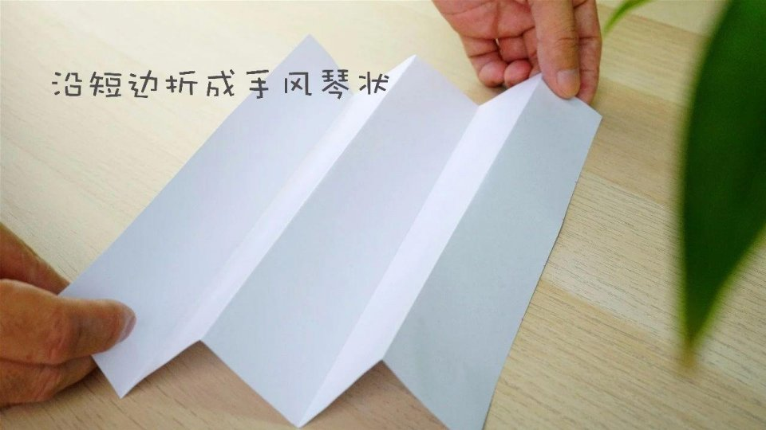

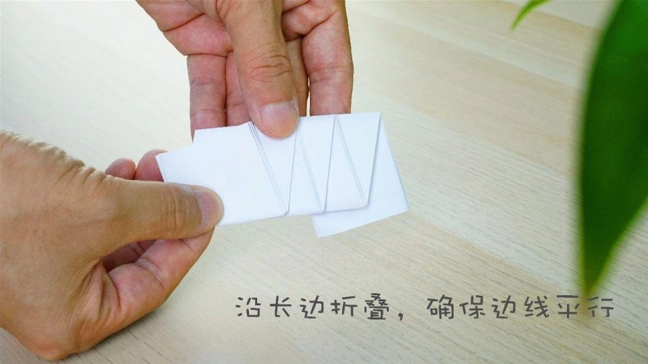
2.按照下圖將折線標記出不同顏色。
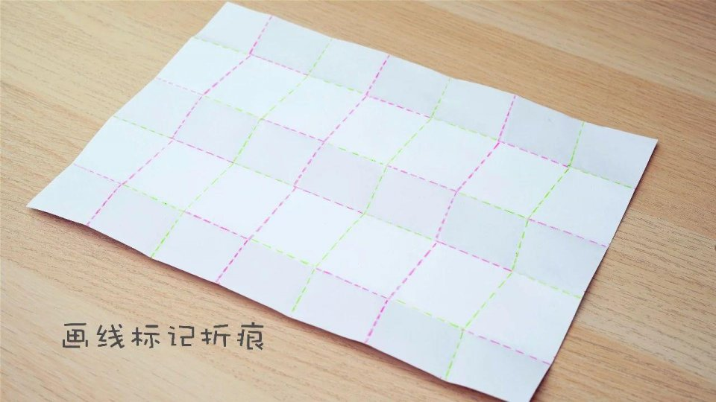
3. 標記為紅色的摺痕凸起摺疊，標記為綠色的摺痕凹陷摺疊。
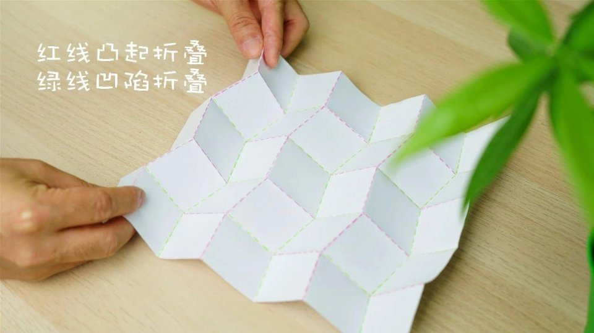
4.捏住A4紙的兩個對角拉伸或收縮，可以將A4紙展開或摺疊。
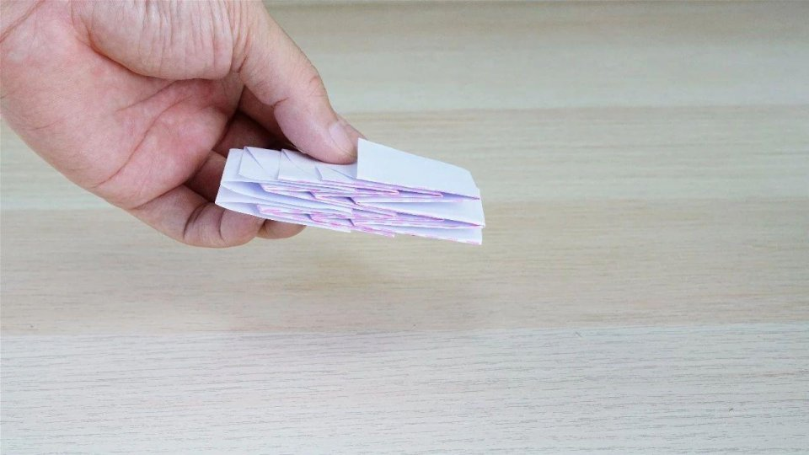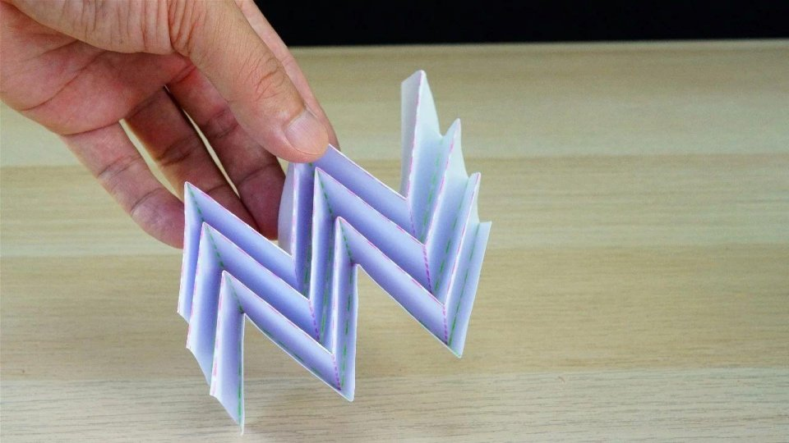
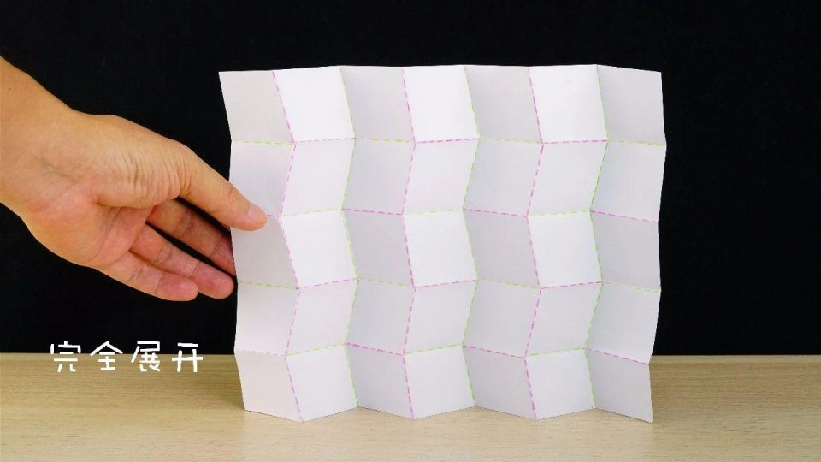
五、科學原理:
通過上面的實驗我們發現，經過有序摺疊，我們可以瞬間將整張A4紙摺疊在一個小小的空間內，面積比A4紙小了幾十倍。
這種摺紙法也稱為三浦摺紙法。如果你仔細觀察，會發現摺痕構成的圖形並不是方形，而是平行四邊形。而且，從一個摺痕的交點出發，凸起摺痕和凹陷摺痕數量之間的差值始終為2。這是所有平面摺紙遵循的一個定理，即前川定理*。按照這種方法摺疊，摺疊後的面積僅為摺疊前的25分之1。如果我們徒手摺一張紙，一般只能折20到30步，但是用基於前川定理寫成的程序來建模，將一張紙折成百上千步也沒問題。

*註：前川定理（Maekawa’s Theorem）：在一平面摺紙作品的摺紋樣式中，山摺與谷摺的數量差異在每個摺痕交會點上永遠為二。譬如在一摺痕交會點上可能同時出現5個山摺及3個谷摺，但絕對不會有6個山摺及2個谷摺。

六、生活日常之運用：
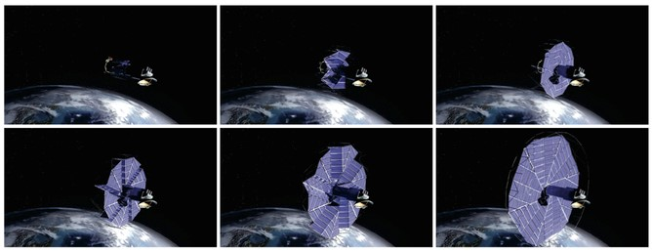
在1970年代，日本天文物理學家三浦公亮發明了「三浦摺疊（Miura map fold/Miura-ori）」。這是一個摺紙鑲嵌的實例，亦即同一形狀在整個平面上無間斷重複。在三浦摺疊中，因為摺紋樣式為平鋪排列的平行四邊形，所以摺痕線條也具有平面摺紙作品的特性。由於三浦博士選擇使用特定數量的山摺線與谷摺線組成摺紋樣式，因此三浦摺疊非常容易展開與閉合。
由楊百翰大學（Brigham Young University）、美國太空總署噴射推進實驗室（NASA Jet Propulsion Laboratory）及朗摺紙工作室（Lang Origami）所開發的可延展太陽能陣列，其設計靈感源自摺紙作品，但這種設計並非直接源於三浦摺疊的設計。圖片由楊百翰大學提供。

因為這種摺紋樣式能輕鬆展開與閉合地圖，所以摺疊地圖時使用這種摺紋樣式是極好的選擇，但是三浦博士將摺疊設計進一步運用在展開外太空的大型太陽能板。假設把每個平行四邊形都想像成一個太陽能電池，而所有電池都以絞鍊連結，那麼這一系列電池能摺疊成一個小型套裝，在火箭發射前放在人造衛星上。一旦進入太空，這個小型套裝能以一支簡單擴展桿打開，而不需要人工手動開啟。

